
0194, თბილისი, საირმის ქ. X, I I, 38. Georgia, Tbilisi, Sairme Street X, I I, 38, phone 995 23-54-17 www.geogen.ge

Происхождение Геурка Элиарова (Элиарашвили)

Как известно, с конца XVIII века до 30-х годов XIX века в Тбилиси жил и работал получатель лучшей стали (Булат, Джевардин) и знаменитый мастер ковки высококачественного боевого оружия Геурк Саркисович Элиаров. А, его сыновья Караман и Ефрем были лучшими преемниками в этой работе, которые также жили в Тбилиси с другими детьми и родственниками Гурка.

Творчество Геурка Элиарова и его сыновей исследовали как грузинские, так и зарубежные ученые, обширная историография которых (до определенного периода) дана в диссертации Коте Чолокашвили «О производстве оружия в Грузии» [Тб. 1959 г. П. 150]. Также ему принадлежит отдельная статья об упомянутых мастерах - «Тбилисские мастера Булата» [Журнал. Наука и Техника, 1956 г. №5, с. 15-17]. Примечательны также труды В. Гонгадзе «Выдающийся грузинский мастер по изготовлению Джевардини и боевого оружия из него» [Журнал. «Мнатоби», 1959 г. №7, с. 146-152] и Гугушвили [Экономическое развитие Грузии и Закавказья в XIX-XX веках. 5, Тб. 1962, стр. 138-141] и др. Назовем также некоторых интересных нам зарубежных авторов: Э. Г. Аствацатурян, Оружие народов Кавказа, СПб 2004; Я. Л. Махлевич, И. Эльбрус на юге ... Москва 1991 г.

Таким образом, можно сказать, что деятельность мастеров ковки боевого оружия Еляровых хорошо изучена, выражены разные взгляды. Но, в них не видно интерес об их происхождении, если не считать Махлевича, который намекает на армянское происхождение Геурка Элиарова [см. док.. 1].

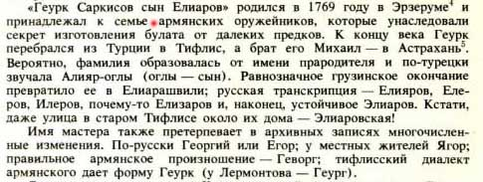
1. Я. Махлевич, указанный труд, стр. 41

Как Я. Л. Махлевич, а также другие авторы [К. Чолокашвили, назв. диссертация, стр. 151-152 и др.] не упускают из виду, что оружейный мастер, работавший в Тбилиси Элиаров упоминается по другой фамилии, а иногда даже по имени: Элиазарашвили, Елязаров, Елизарашвили, Егиазаров, Еларов ... [см. док.2, 3, 4, 5]. Подобные фамилии Элиаровых мы находим и в исторических источниках, и, возможно, названные авторы использовали их по разным причинам или целям [см. док. 6]. Однако, некоторые авторы и источники называют их правильно [см. док. 1, 7].

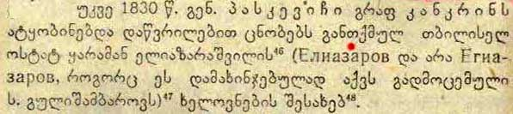
2. П. Гугушвили, указанный труд, стр. 138

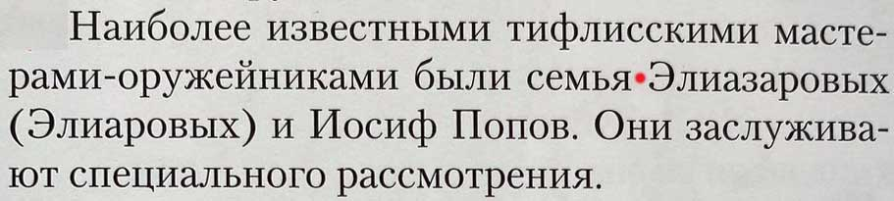
3. Э. Аствацатурян, указанный труд, стр. 393.

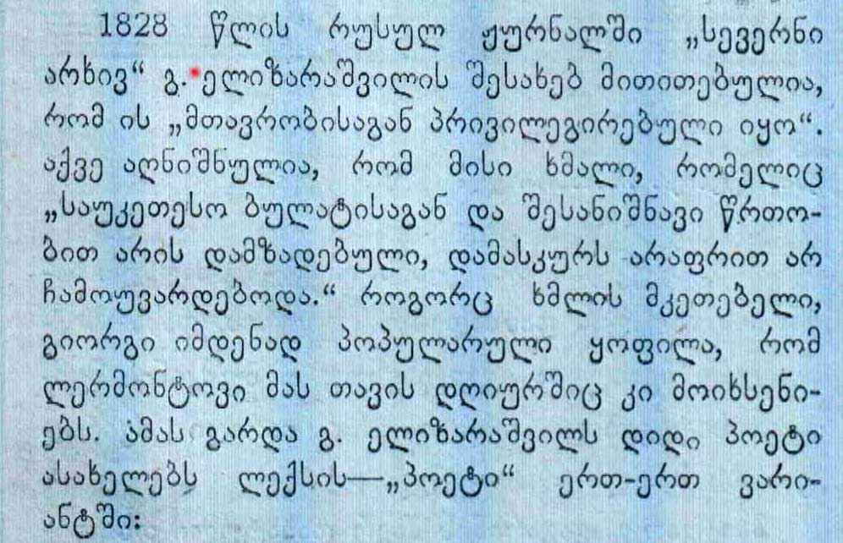
4. К. Чолокашвили, журнал. Наука и Техника, 1956 г. №5, стр. 16
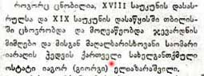
5. В. Гонгадзе, указанный труд, стр. 147

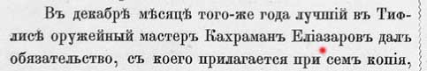
6. Акты, собранные Кавказскою Археографическою Коммиссиею,
Тифлис, 1878 г. Т. 7, N294, стр. 342

7. Кавказский Календарь на 1846 г.
Конечно, интересно, как Геурк Элиаров, его дети и родственники писали свою фамилию. Это появилось при изучении генеалогии Геурка Элиарова, которое предшествовало настоящей работе. В нем показано генеалогическое древо его предков, составленное в 1821 году, и список членов семьи, из которого видно, что Геурк пишет свою фамилию как Элиарашвили [см. его генеалогию ниже].

Естественно возникает вопрос, что послужило причиной упоминания фамилии Геурка и вообще Еляровых в разных формах и какое отношение это имеет к его происхождению. Ответ на эти вопросы должны начинать с того, какая информация сохранилась в исторических источниках о происхождении семьи Геурка.

Как показывают исторические документы, и это разделяется в историографии, Геурк Элиаров приехал в Тбилиси из другого места, и это место могло быть как другой страной, так и Грузией. В результате его генеалогического исследования найденные нами документы подтверждают, что он родился в 1769 году. Однако точную дату смерти установить не удалось из-за отсутствия соответствующих документов.

Но откуда в Тбилиси приехал Гюрк Элиаров и какой национальности он был, в этих документах не указывается. Поэтому мы попытались выявить эти проблемы из других материалов. Это архивные документы о его детях и родственниках, которые связаны с их попыткой получить титул дворянина (азнаури).

Как известно, в 1818 году в Тбилиси было учреждено Собрание Картли-Кахетинской Знати, которое уполномочено рассматривать дела просителей знати и выдавать документы, подтверждающие их титул. Правильно отмечает проф. Зураб Чумбуридзе, что этот процесс был сложным и полностью исключают случайность [см. док. 8].

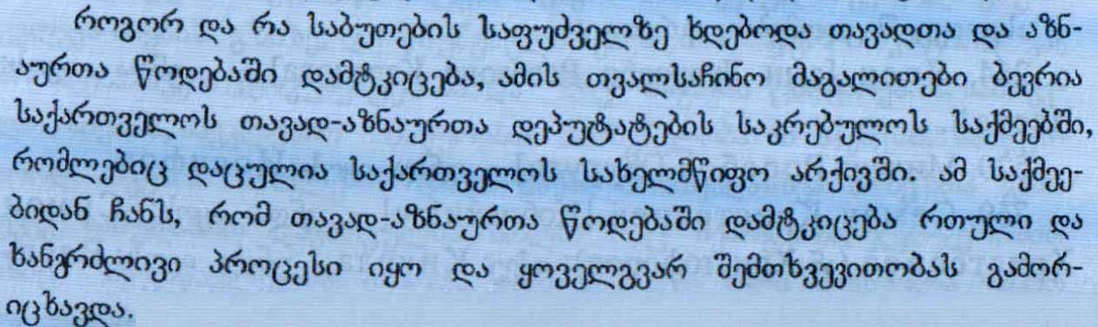
- З. Чумбуридзе, Семьи князей и дворян Картл-Кахети
Тб., 2005, стр. 7

Несмотря на то что наша цель не в поиске звания Геурка Саркисовича Элиарова, его брата или его родственников, но именно эти документы предоставили нам необходимую и достоверную информацию для установления их происхождения. Прежде всего, следует отметить, что Геурк Саркисович Элиаров имел брата, который по каким-то причинам Геурк не включил в составленное им генеалогическое древо. Его брат Михаил Саркисович Элиаров поднял вопрос о присвоении ему титула Азнавура в 1819 году, что можно увидеть в документе 1820 года ниже. Следует отметить, что здесь написана его фамилия Еларов. В этом же документе указано, что он является потомком тех Еларовых, которые упоминаются в 1783 году в списке дворян, сопровождающем Гергиевский трактат, подписанный Ираклием II [см. док. 9].

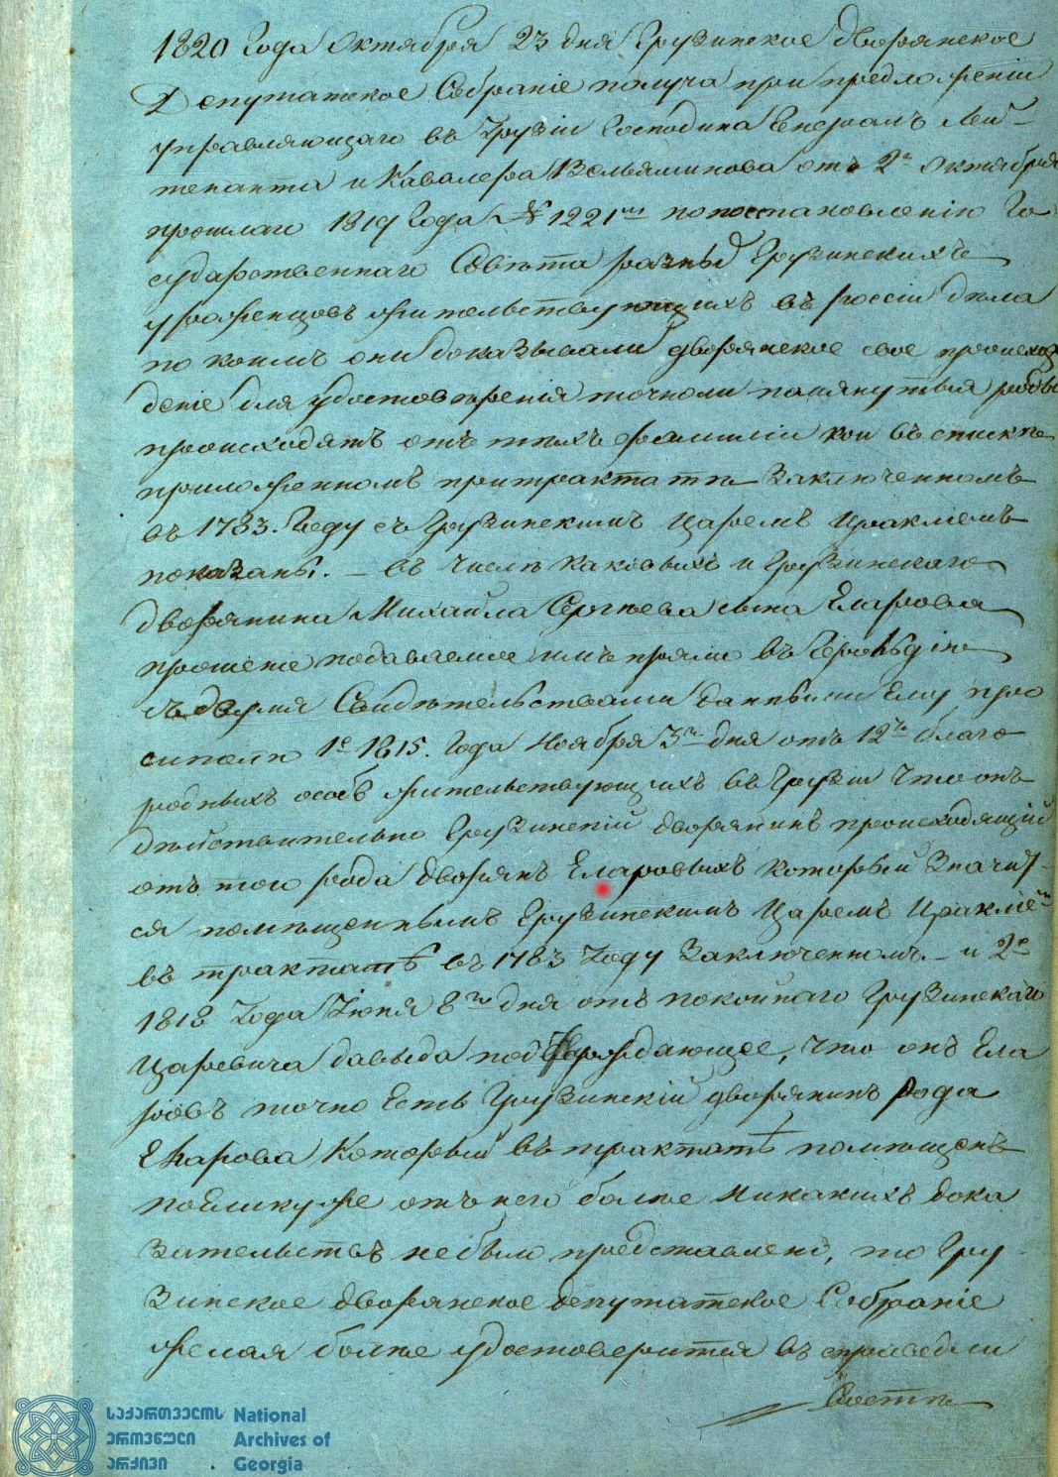
- Центральный Исторический Архив Грузии,
фонд 231, оп. 1, дело 27, стр. 3.

Как видно из следующего документа, просьба Михаила не была удовлетворена Собранием Картли-Кахетинской Знати, хотя здесь нас интересует тот факт, что Михаил Еларов был жителем Астрахани [ср. док. 10].

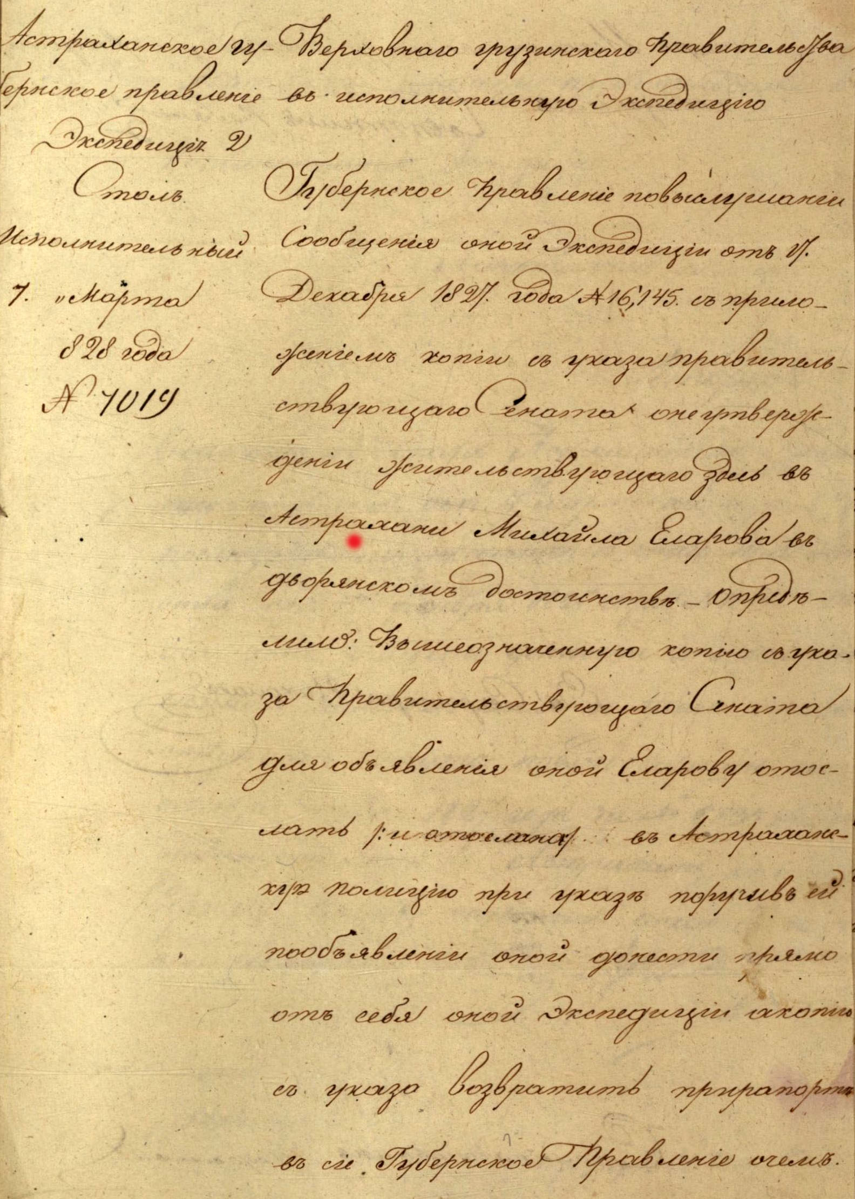
- Центральный Исторический Архив Грузии,
фонд 16, оп. 1, дело 3262, стр. 2.

Что касается происхождения самого Геурка Саркисовича Элиарова, как упоминалось выше и мы видели, в архивном деле 1821 года, относящемся к его знати, дается генеалогическое древо его предков и список членов семьи [ср. см. ниже]. Однако, в том же архивном деле мы находим свидетельство, выданное его детям, в котором группа грузинских дворян и различных должностных лиц подтверждают их аристократическое происхождение [ср. док. 11], что в некоторой степени связано со следующим цитируемым нами документом.

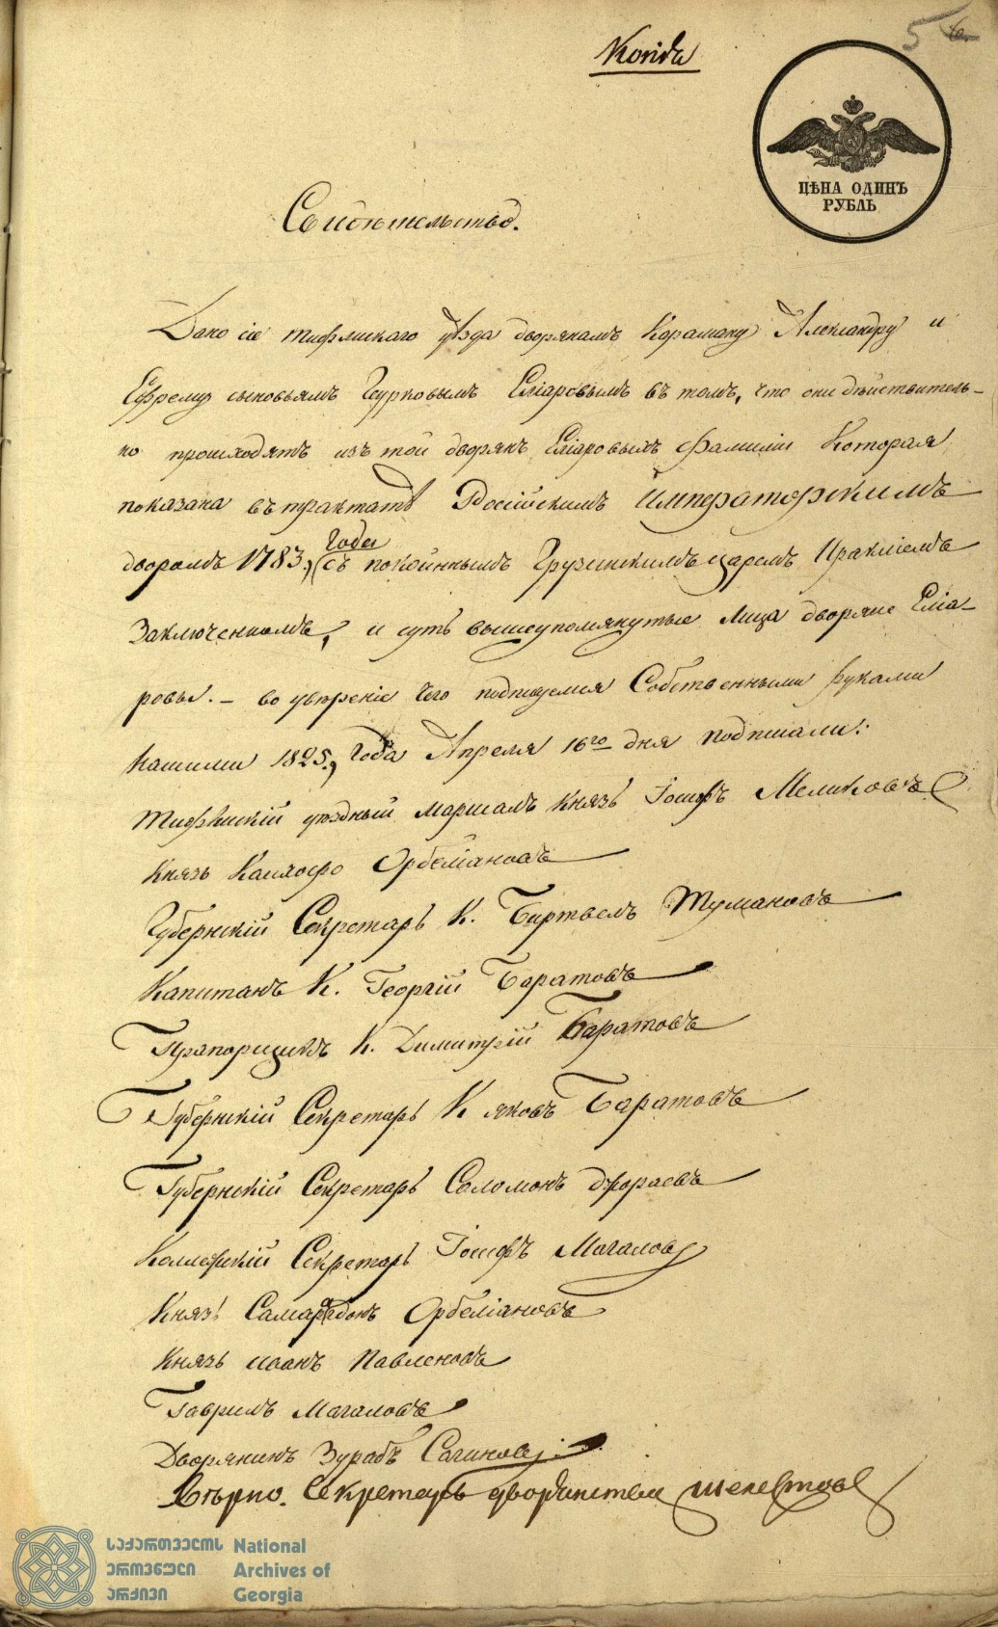
- Центральный Исторический Архив Грузии,
фонд 1, оп. 1, дело 552, стр. 5.

Дело в том, что сам Собрание Картли-Кахетинской Знати отказался предоставить Геурку Элиарову и членам его семьи титул дворянина. Этот документ, представляющий собой заключение Верховного Правительства Грузии от 18 сентября 1825 г. по их запросу, содержит интересующую нас информацию [см. док. 12].

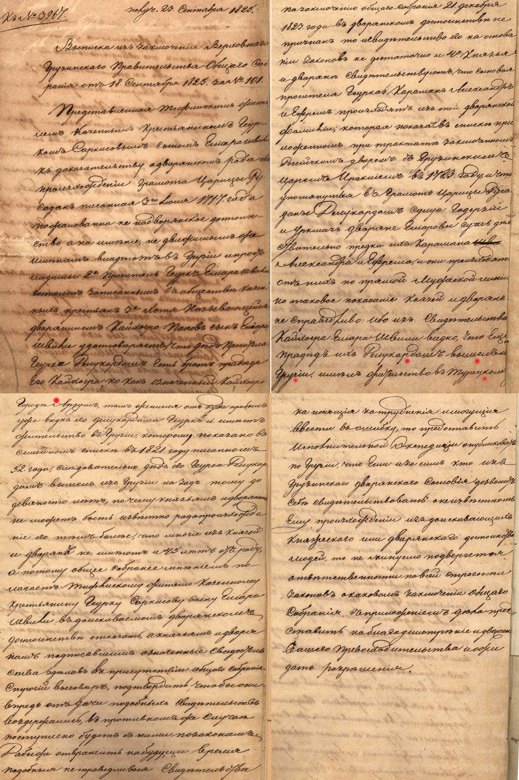
- Центральный Исторический Архив Грузии,
фонд 2, оп. 1, дело 1708, стр. 1-2об.

Как из этого документа видно, Геурк Элиаров прибыл в Грузию из Арзрума, в чем не сомневались подписавшие документы, представленные в Собрание, а также его чиновники. Последние не разделяют только того факта, что в силу возраста этого дело грузинские князья и дворяне не могли знать происхождение, титул и т. д. Геурка Эльярова и его предков и др. Было ли справедливо Геурку Элиарову отказать титула дворянство, это нам ничего не дает для выяснения вопроса о его происхождения. Для нас отсюда главное, что он действительно приехал в Тбилиси из Эрзурума, а его брат Михаил поселился в Астрахани. Но был ли их дед Делукардаш в свое время мигрировавший из Грузии в Эрзурум грузин или армянин, только из вышеприведенного материала ответить сложно. Итак, посмотрим, что говорят другие документы.

В архивных документах искателей дворянского титула входит дело Кайхосро Элиарашвили, двоюродного брата Гурка Элиарова, где написано, что согласно грамоте 1656 года королевы Мариам, его предки Шаверд Элиаров и его братья Папия, Георгий и его двоюродные братья получили имения в Худжабе [см. док. 13]. Примечательно, что в записях архивных документом о дворянском происхождении Элиаровых почти везде повторяются грамоты королевы Марии и Русудан, факты, упомянутые в трактате 1783 года и других документах, поэтому мы не будем их повторять.

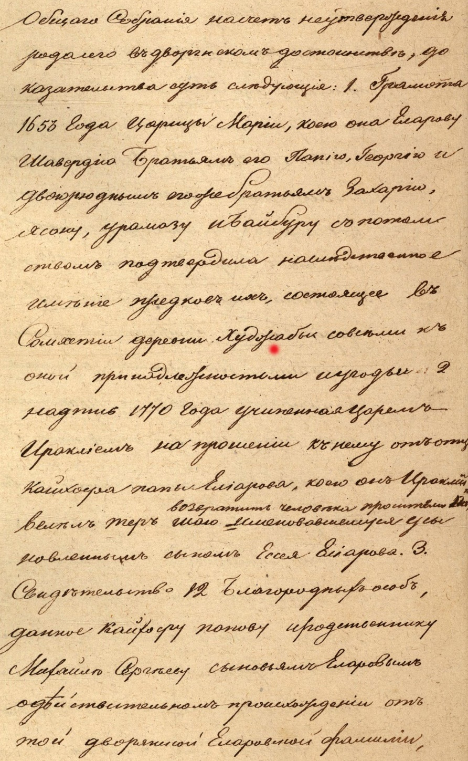
- Центральный Исторический Архив Грузии,
фонд 1, оп. 1, дело 486, стр. 14-об.

Существует свидетельство, в котором указаны имена предков интересующих нас Элиаровых, которые нам понадобятся ниже для проведения исторических параллелей [ср. Док. 18]. Примечательно, что определенная форма свидетельства была также составлена ​​на армянском языке, поскольку в этом документе написано, что из церковных метрических книг следует, что сын Кайхосро Ясе был крещен в григорианской церкви в 1844 году [см. Док. 14].

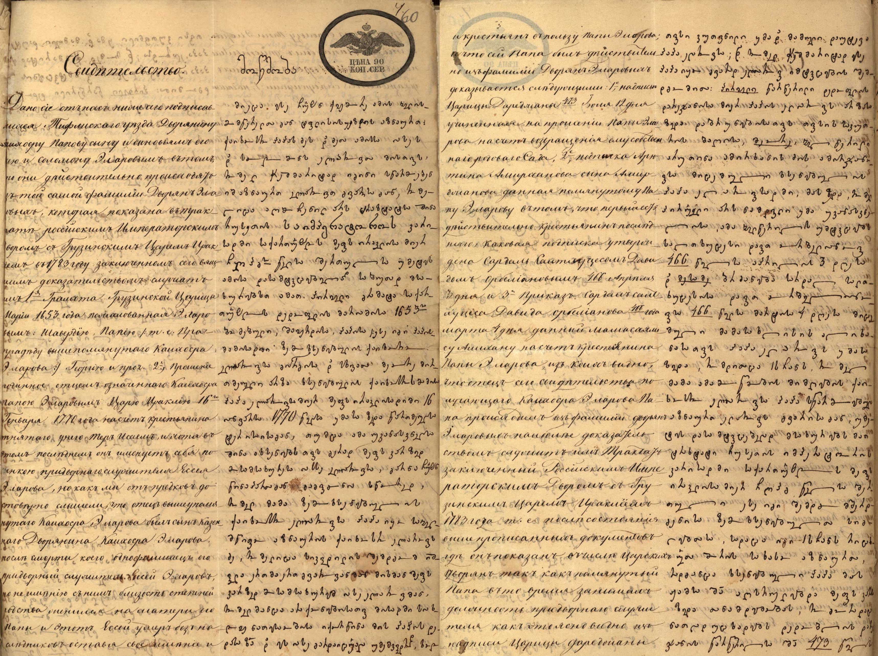
- Центральный Исторический Архив Грузии,
фонд 431, оп. 1, дело 431, стр. 7.

Как мы видели в одном из вышеупомянутых документов, Кайхосро Элиарову было отказано дворянство, но сам Кайхосро, Парсадан и Иван Элиаров, вместе с их матерью Шушаной видимо позже были утверждены в качестве дворян, так как они фигурируют в родословной книге князей и дворян Картл-Кахети 1850 года [см. док. 20].

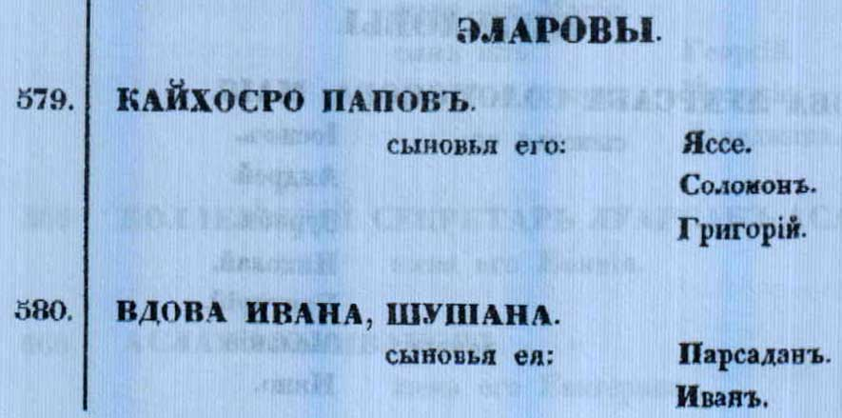
- Чумбуридзе, Семьи князей и дворян Картл-Кахети
Тб., 2005, стр. 130

В этих архивных делах соискателей титулов дворянство хорошо видны имена деда, двоюродных братьев и других родственников Геурка Саркисояича Элиарова: Делукардаш, Папиа, Эсей, Шаверд, Баиндур, Фарсадан и др. Эти же имена встречаются в генеалогическом древе Геурка Элиарова, которых мы изучили и которое основано на других дополнительных документах. Именно на основе этих имен стало возможным найти существующие документы о предках Геурка и выявить их родное место жительства. Поскольку представление всех этих документов здесь заняло бы много места и не является необходимым для нашей цели, ниже приведены имена и фамилии лиц упомянутых в этих документах и существующие аннотации к документам [см. док. 16].

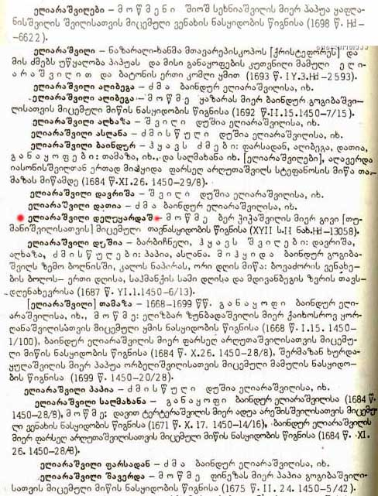
16. Аннотированный словарь личных имен,
том II, Тбилиси, 1993, с. 120

Конечно, из приведенных документов Элиарашвили обращает особое внимание имя Делукардаш, который явно должен быть дедушкой Геурка. Связность этих редких имен, идентичность фамилии и хронологическое совпадение позволяют говорить об этом. Кроме того, мы проследили документы по которым определяется место исторического поселения Элиарашвили по селам. Это описание передового флага Сабараташвило и Армян, составленное по приказу царя Вахтанга VI, составители Вахушти Батонишвили и Гиви Туманишвили в 1721 году [см. док. 17]

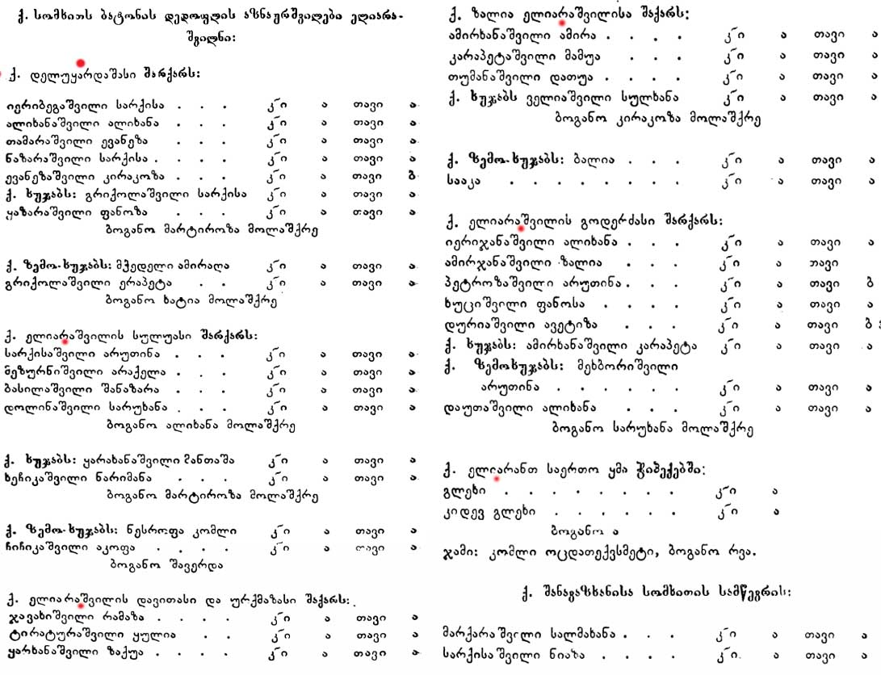
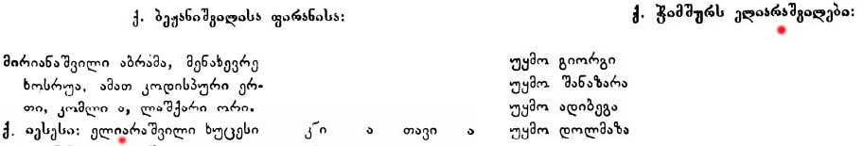
- Е. Такаишвили, Статистическое описание Грузии XVIII века (Материалы), Тбилиси, 1907 г. стр. 245–247, 261, 284

Здесь также есть особенно важная информация в самом начале этого документа о родной деревне Элиарашвили и титуле в Делукардаш, из которой нет сомнений, что дед Геурка Элиарова жил в исторической деревне Шаркари (Шакара) т. н. местности Сомхити южной Грузии [см. док. 18]. И, из рассмотренных выше документов дворян видно, что он по какой-то причине переехал в Эрзурум.

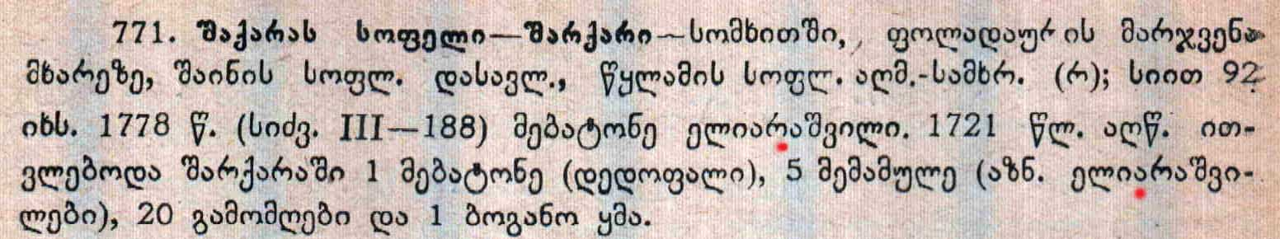
- იას. ლორთქიფანიძე, ქვემო ქართლი, ტ. I და II, თბ., 1935, გვ. 365

Таким образом, первое место жительства предков Геурка Саркисовича Элиарова было в селе исторической Сомхити село Шаркари (შარქარი). Кроме того, Элиарашвили жили в селах Чимшури и Худжаби. Но, к сожалению, нигде в выявленных нами документах не упоминается национальность этого происхождения или конкретного лица, что выясняется другими способами.

Об исторической Сомхити существует много специальных научных трудов, в которых исследованы создание этого региона, его границы, население и т. д. Сомхити называлась средневековые царства Самшвильде и Хунан (территории исторических Гачиани и Гардабани), которые входили в состав Сомхит-Сабаратиаском княжестве созданной в Грузии, существовавшей в XV-XVIII веках на территории Квемо Картли. В нем Сомхити влодел территории в ущелье Болниси-Шулавери и другие маленькие ущелья.

Как известно, принятие грузинами армяно-католической религии было обусловлено разными причинами, в то время грузинские семьи либо имели этим определенные привилегии, либо прикрывали религию из страха, изменяя суффикс имени или фамилии. Это подтверждается многими фактами, в том числе следующей историей Давида Моурави и Моурава Бакрадзе: «Самшвилде [значительная часть территории Квемо Картли] была полностью грузинскими деревнями, хозяевами этих деревень были Орбеляни, некоторые из них - Баратовы и другие. Все грузины этого села были в очень бедственном положении, враг их убивал, помощь была из ниоткуда. Крестьянство осталось без присмотра, враг угрожал Грузинам смертью. Все это хорошо знали, поэтому в некоторых селах грузины называли себя армянами чобы обойти смерть »[газ. «Родина» 1915 г. № 178]. Чтобы избежать страданий, преследований и физического гнева, грузины были вынуждены отречься от себя. Обычно они были грузинами по происхождению и стали католиками по вере. Большая часть населения была безоговорочно отнесена турками к Консистории армяно-католического духовенства и считалась «армяно-католиками» (армянами). На весь этот приход был назначен армянский священник и служба совершалась на армянском языке [И. Ахуашвили, Грузинские фамилии, Тбилиси, 1994, с. 86, 99-100, 109]. Интересный труд на эту же тему посвятил архиепископ Анания Джапаридзе, из которого мы процитируем один отрывок [см. док. 19].

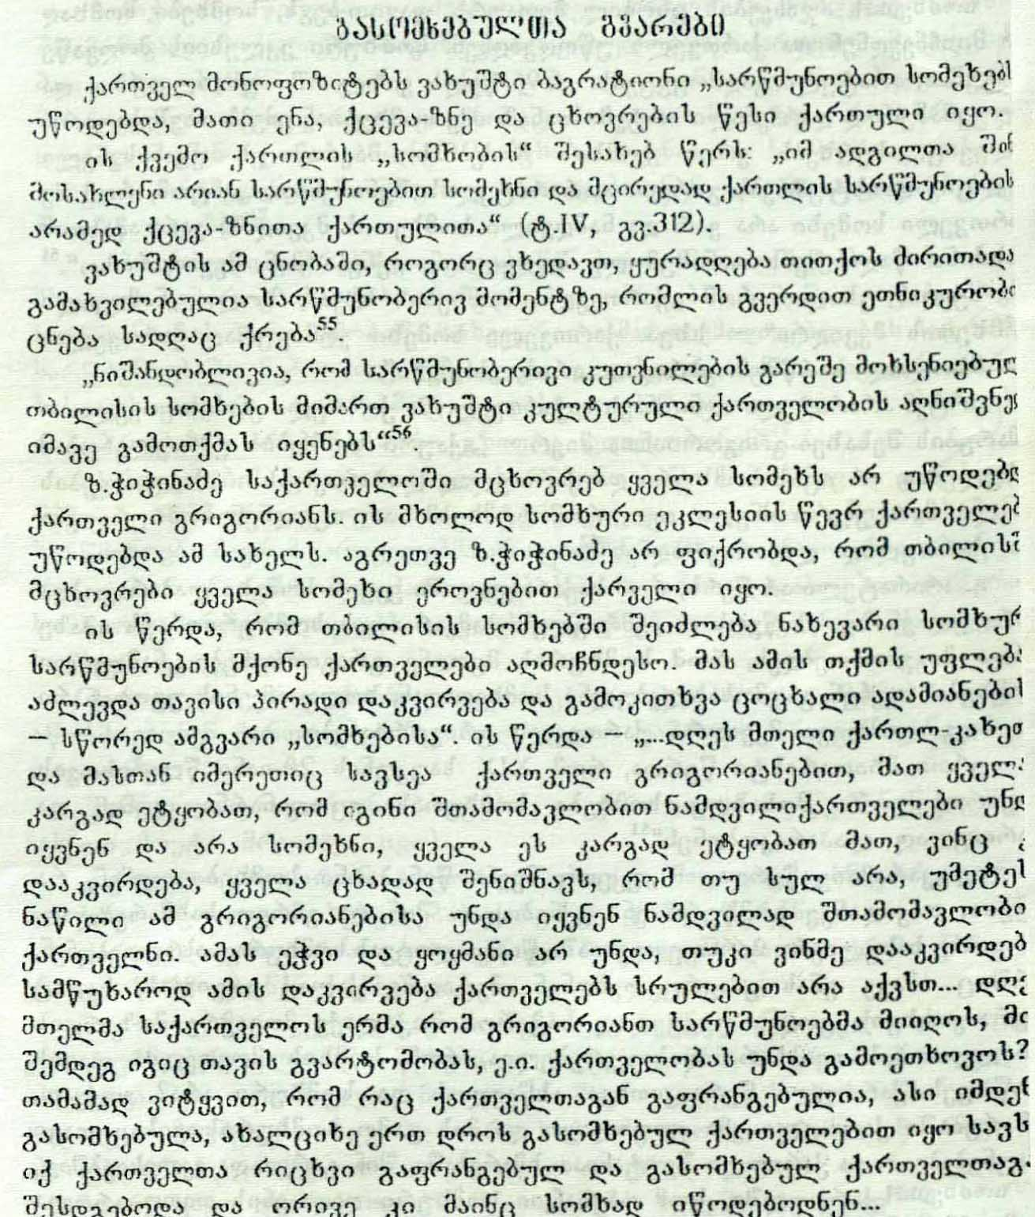
- А. Джапаридзе, Картл-Кахети, Арменизация Грузин,
Тб., 1999, с. 34

Как мы видели в упомянутых выше документах князей и дворян, Геурк Элиаров и его названные родственники называют свою фамилию Элиарашвили или Эларашвили, то есть используют грузинский суффикс -швили, что указывает на их грузинское происхождение. Добавьте к этому тот факт, что не только суффикс рода, но и его корень не являются армянскими, персидскими или османскими. Илия - это древнееврейское имя, означающее «Мой Бог - Иегова» или «Бог - моя твердыня», и это имя одного из библейских пророков, много раз упоминаемых в древних грузинских текстах (Мате 17, 3). А, поздняя форма имени от греческого - Илия, Элия и другие. Например, в тексте «Картлис Цховреба» (Житие Картлии) мы находим имя Элиаки [см. док. 20], на основании чего это имя проф. Ал. Глонти внес в книгу Грузинских собственных имен [Тбилиси, 1986, с. 117]. А, по словам проф. З. Чумбуридзе, от этих имен произошли грузинские фамилии: Элиашвили, Элошвили, Элиадзе, Элиава, Элиаури [З. Чумбуридзе, как тебя зовут? Тбилиси 2003]. Конечно, к этому списку фамилий следует добавить Элиарашвили. Известно, что грузинские фамилии, как и большинство фамилий других народов, образованы от родовых имен или прозвищ (эпонимов). Следовательно, этимология/происхождение фамилии Элиарашвили должно быть связано с библейским именем Элиар, т. е. эта фамилия основана на этом имени, и добавив суффикс –швили (сын), мы получили фамилию Элиарашвили.
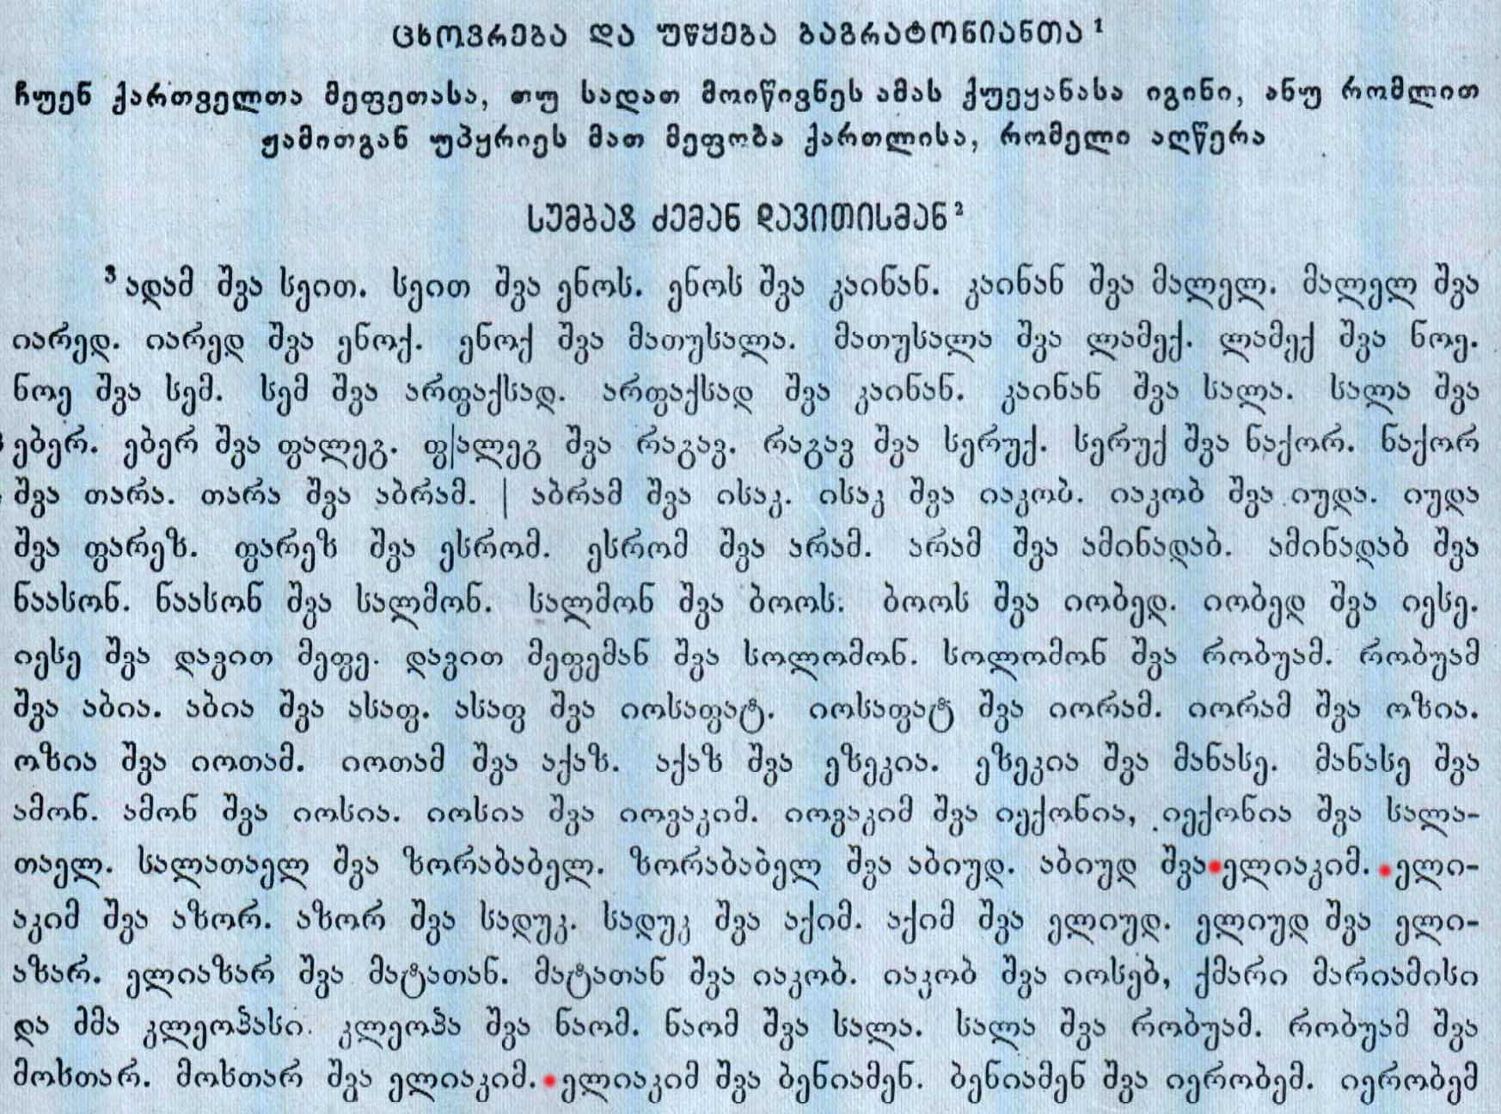
20. «Картлис Цховреба» (Житие Картлии), том I, Тбилиси 1955, стр. 172

Исторические источники также показывают, что интересующие нас Элиаровы не только называют свою фамилию Элиарашвили/Эларашвили, но и указывают, что их фамилия упоминается в дворянском списке знаменитого Георгиевского трактата 1873 года. Может быть, они даже знали, что там их пишут Эларашвили. Это так, в этом документе их фамилия написана как Эларасшвили и Эларашвили [см. док. 21]. Как известно, написание фамилий в большинстве грузинских исторических источников не основан на каком то закономерность, "с" могли быть записаны двумя способами (например, Хуцисшвили и сын Хуцис швили). Также сокращаются с-образные фамилии (например, Беруас швили и Беруашвили). Ни в коем случае "с" или отдельные такие формы не означают, что Хуци или Беруа чей-то сын или дочь, это была просто старая форма/правило написания фамилии.

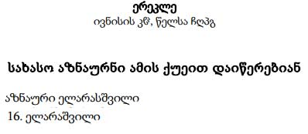
21. И. Бичикашвили
httpdspace.nplg.gov.gebitstream123447192Danarti.pdf

Дворян Эларашвили известен знаменитому государственному деятелю и ученому Иоане Багратион-Батонишвили (1768-1830), который считает их дворян из Осетии [см. док. 22]. Это правда, что работа Иоане является важным и ценным источником для грузинской генеалогии, но некоторые его сведения кажутся неубедительными и требуют дополнительных научных исследований, что не является нашей целью. Однако, поскольку читателю кажется странным, что Иоане назвал происхождение грузинской фамилии из Осетии, мы сочли необходимым кратко пояснить причину этого.

Хорошо известно, что почти всех странах феодальной эпохи каждая продвинутая фамилия была одержима желанием представить своих предков как родственника одной из знатных фамилий иностранных государств. Например, некоторые Русские князья и дворяне пытались оправдать это тем, что их родословная идет от Викингов. Чтобы не переборщить, Багратионцы в Грузии приписали своих потомков царям Евреев - библейским Иессею, Давиду и Соломону. Ведь их название начиналось так: «Мы Иессей, Давид, Соломон Багратиони...» Известно, что Орбелианы объявили Китайцев своими предками. Амилахварт, Эристави, Цицишвили и другие тоже стали иностранцами вместе со своими предками. Профессор Ясе Цинцадзе справедливо отмечает [Русское дофеодальное государство, Тбилиси, 1968, с. 26], что несуществующая история рода была раскопана для того, чтобы отличить их от местных правящих кругов и, в отличие от других, иметь права собственности. По словам академика Георгия Меликишвили, «часто в таком случае дело было только в происхождении правящего класса, династии, которая таким образом пыталась еще более резко разделить себя от основной массы своего народа» [Очерки истории Грузии, Tb. 1970, т. I, стр. 313].

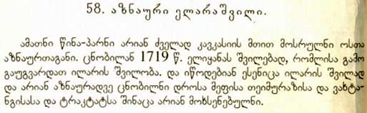
- Иоанэ Батонишвили, Краткое описание фамилий князей и дворян, проживающих в Грузии, Тбилиси, 1997, с. 64

Конечно, мы изучили документы населения Тбилиси XIX века данной ветви Элиарашвили, так называемые камеральные описания и т. д. То есть период после их прибытия сюда, когда их фамилия образовалась суффиксом –ви, из-за привилегий или опасений. В самых ранних документах населения Тбилиси за 1803 г., опубликованных проф. С. Какабадзе, эта фамилия не фигурирует, есть Элиазаровы [см. док. 23].

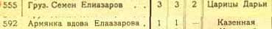
23. С. Какабадзе, Описание города Тбилиси в 1803 г., журнал.
Исторические известия за 1925 год. Книга II, стр. 71-72

По какой-то причине Элиаровы не фигурируют в описаниях последующих лет, равно как и их родственники не фигурируют в этих документах. В одном из документов Тбилисская полиция также подтверждает, что Фарсадан и Иване Элиаровы не включены в камеральное описание 1817 года [см. док. 24].

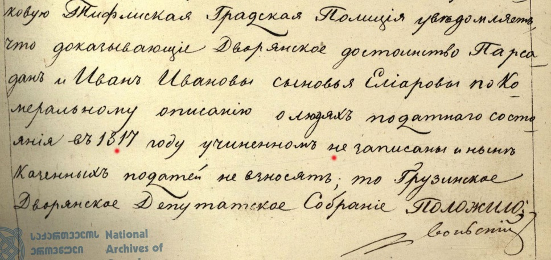
24. Центральный Исторический Архив Грузии,
фонд 213, оп. 1, дело 431, стр. 14.

Только в камерных описаниях Тбилиси 1848 года мы находим Элиаровых [ср. док. 25], родство которых с Геурком Эльяровым неясно, а также их национальность не зафиксирована.
- Элиаров Петр - 25 лет.
Его сын Егор - [Новорожденный]
- Элиаров Шермазан - 65 лет.
Его сыновья: Соломон - 16 лет; Артамаз - 14 лет
- Элиаров Давид - 25 лет
- Элиаров Иван - 35 лет.

- Центральный Исторический Архив Грузии,
фонд 253, оп. 1, дело 2388-б, стр. 125-а, 129-а, 130-а.

Я. Л. Махлевич по неизвестной причине, не ссылаясь на источник, считает, что Геурк Эльяров принадлежал к армянской семье [см. док. 1], когда достоверные источники считают Элиаровых коренными грузинами. Он также не указывает источник, когда говорит, что они унаследовали секрет изготовления булата от далеких предков. Кроме того, в указанном архивном документе фамилия Геурка - Элиарашвили, а не Элиаров, как Махлевич пишет. В самом документе и в описи этого дела Геурк фигурирует как Элиарашвили [см. док. 26].

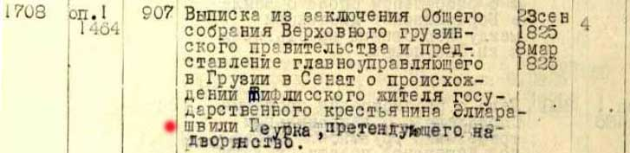
- Центральный Исторический Архив Грузии,
фонд 2, оп. 1.

Прежде чем сделать окончательный вывод, приведем еще один отрывок. Проанализировав некоторые исторические источники и литературу, исследователь Ш. Какулия пишет:

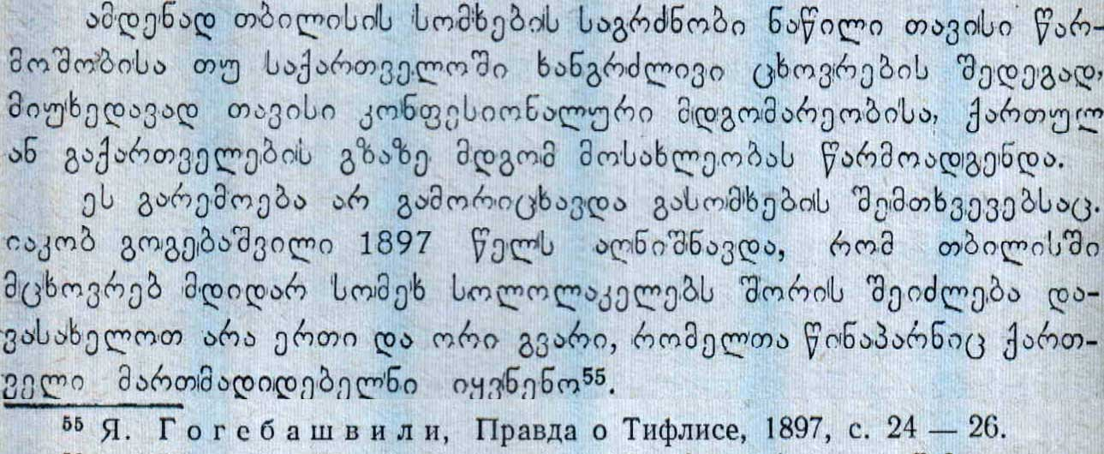
- Ш. Какурия, Население Тбилис в 1803-1970 гг.
Тбилиси 1979, стр. 48

Таковы вопросы происхождения Геурка Саркисивича Элиарова-Элиарашвили на основе вышеуказанных документов и обзора специальной литературы, из которых можно вкратце сделать следующие основные выводы:

• Геурк Саркисович Элиаров (Элиарашвили) родился в 1769 году в Турции, в г. Эрзурум и умер около 1830 г., предположительно в Тбилиси.
• Его предками были грузинские дворяне Элиарашвили, жившие в историческом селе Шаркара (Шакара), которые упоминаются в источниках с XVII века.
• По неизвестным причинам дед Геурка Саркисовича, жител c. Шаркара Делукардаш Элиарашвили переехал в Эрзерум, где родился Геурк.
• Геурк Элиарашвили, приехавший в Тбилиси из Эрзурума, упоминается по фамилии Элиаров, что должно быть связано с хорошо известным процессом арменизации грузин. Поэтому грузинские ученые и исследователи справедливо пишут его фамилию Элиарашвили и называют выдающимся грузинским мастером изготовления оружия.

Генеалогия Геурка Элиарова
Мы исследовали генеалогию Геурка Элиарова, на основании специальной литературы (П. Гугушвили, К. Чолокашвили, В. Гонгадзе, Э. Аствацатурян ...) и существующих исторических источников (Акты, собранные Кавказской археографической комиссией; Кавказский Календарь...), согласно которой он был известным мастером боевого оружия в Грузии и Российской Империи в конце XVIII в. и в начале XIX в. Следует отметить, что эта информация не содержит генеалогических данных о Геурке Элиарове. Кроме того, в названных источниках он фигурирует под разными именами и фамилиями: Ягор, Георгий, Элиазарашвили, Элиазаров и другие.

В основных документах, необходимых для генеалогического исследования названного периода, таких как, церковные метрические книги и переписи населения, т. н. камеральные списки, информация о Гурке Элиарове нет. В переписи населения Тбилиси 1803 г., опубликованной проф. Саргис Какабадзе, только Симон Эльязаров и вдова Елазарова [см. С. Какабадзе, Описание города Тбилиси в 1803 г., Исторические известия, 1925 г. Книга II, стр. 71-72]. Другие семьи Эльязаровых также были идентифицированы в первой половине XIX век. в Тбилиси, но их связь с Геурком Эльяровым не очевидна [ср. Ниже приведен список].

1834 г. Тбилиси
-Элиазаров Григорий 28 лет [Греческий торговец].
Источник: Исторический архив, Фонд 254, п. 1, Дело 1424, файл 396

-Элиазаров Давид - 45 лет [Шапошник. Умер в 1862 г.]
Его сын Исаак - 9 лет.
Источник: Там же, файл 76

1848 г. Тбилиси
-Елиазаров Георгий 50 лет [фермер]
Его сыновья: Иосиф, 19 лет; Соломон - 18 лет; Захар - 16 лет (умер в 1850 г.); Эмзар - 12 лет; Габриэль - 4 года.
Источник: Исторический архив, Фонд 254, оп. 1, Дело 2388-б., стр. 49 а.

Элиаров Петр 25 лет [священник]
Его сын Егор - ный [новорожденный]
Источник: Там же, стр. 125 а.

-Елиаров Шермазан 65 лет
Его сыновья: Соломон - 16 лет; Артамаз - 14 лет.
Источник: Там же, стр. 129 а.

-Эляров Давид - 25 лет
Источник: Там же, стр. 129 а.
- Элиаров Иван - 35 лет
Источник: Там же, стр. 130 а.

После этого мы исследовали другие архивные фонды, в которых были обнаружены интересующие нас документы. В этой связи особое значение имел фонд №1 «Генеральной ассамблеи Верховного правительства Грузии», в котором представлено генеалогическое древо, составленное Караманом Элиаровым, сыном Гурка Элиарова {см. док. 1}. Тамже есть члены семьи Геурка Элиарова, датируемый 1821 годом и его заявление {см. док. 2 и 2.1}. На основе этих двух документов устанавливаются имена мужских предков Геурка Элиарова, а также даты его рождения и членов его семьи, на основе которых мы составили новое генеалогическое древо {см. док. 3}.

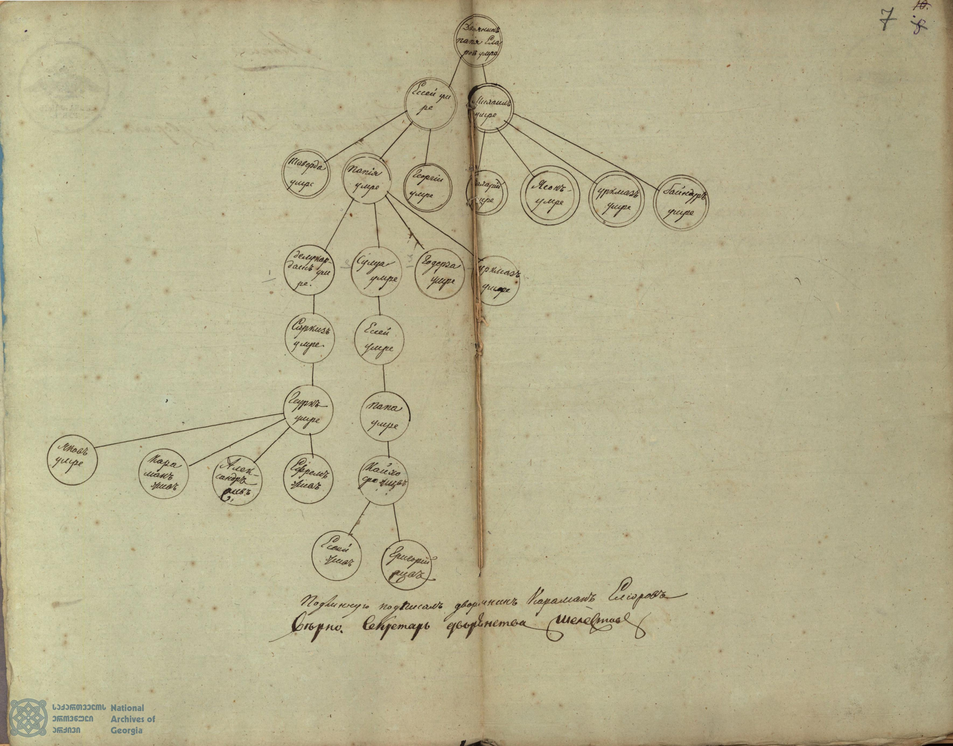
1. Центральный исторический архив Грузии, фонд 1, оп.. 1, дело 552, стр. 7.
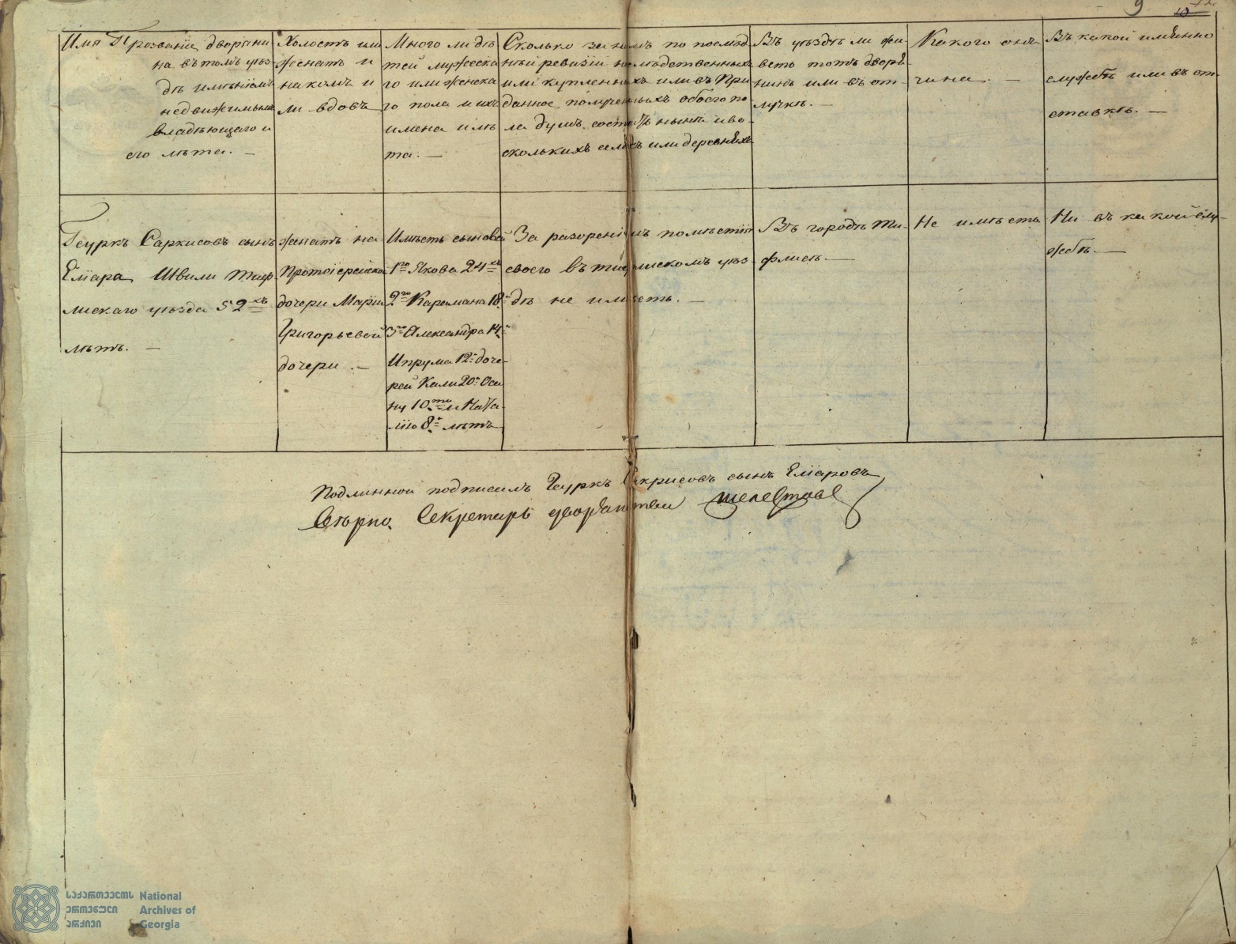
2. Там же, стр. 9

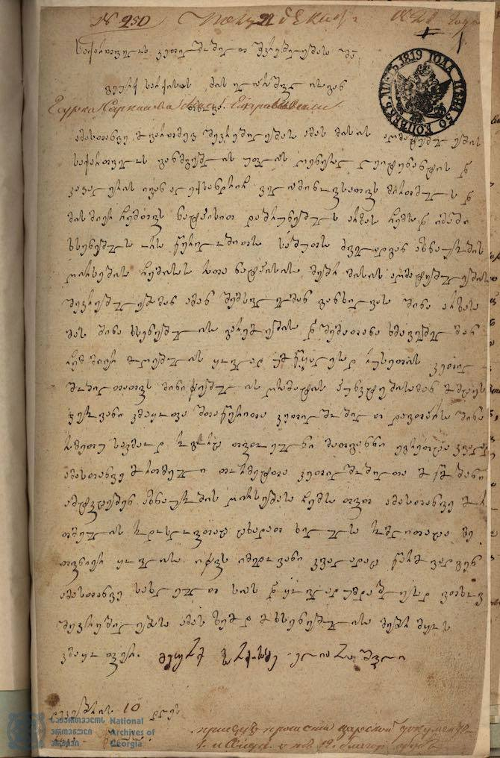
2.1. Документ предоставил Гоча Лагидзе

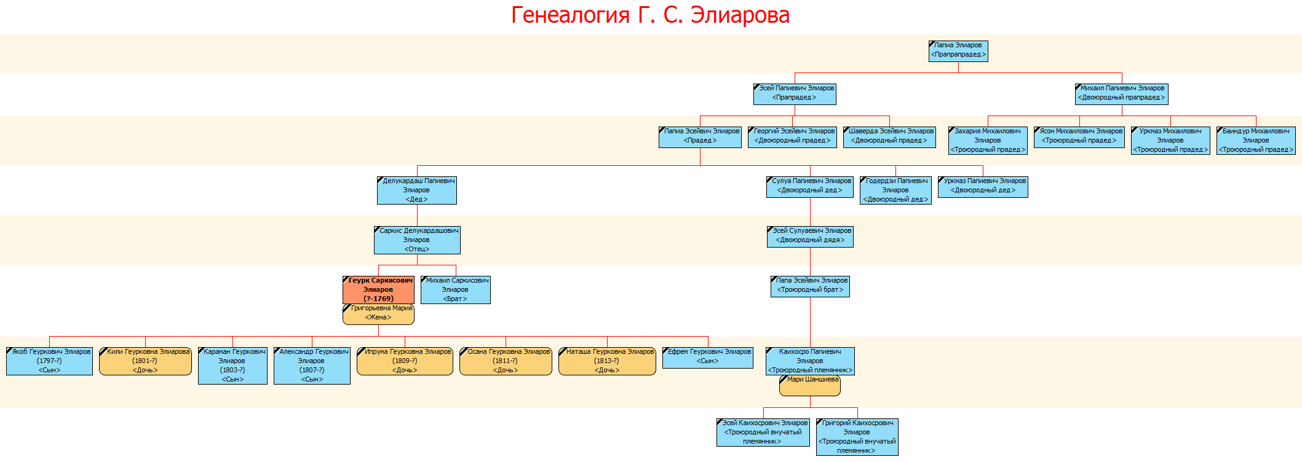
3

Что касается даты смерти Гурка Элиарова, то она пока не определена. Согласно его семейному списку, датированному 1821 годом, Геурк в тот время жив. Однако приведенная выше генеалогическая карта, которая включает этот документ, была составлена ​​на основании архивного дела 1825-1824 годов {см. док. 4} Следовательно, вероятно, что Гюрк Элиаров умер в период между 1821-1834 гг. Однако, согласно одному из документов 1825 года, который представляет собой письмо с просьбой его сына Александра к губернатору, Гурка Элиаров в то время уже нет в живых, потому что Александр начинает это письмо словами: «Пакойний мой отец ... . "[ср. Док. 5]. Этот факт, по-видимому, был упомянут им в письме того же характера в 1830 г. [см. док. 6]. По его словам, у Геурка были лавки в первом квартале 2-й части Тбилиси и он требует права на строительство на нем [см. Док. 7]. Этот документ информирует нас о примерном времени смерти Гёрка и его работе в Тбилиси.

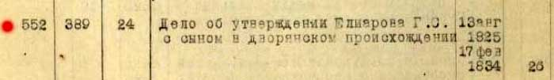
Док. 4.

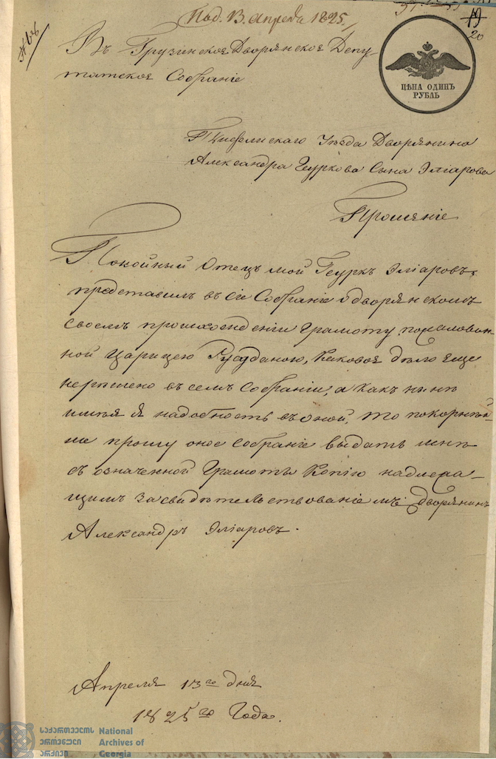
5. Документ предоставил Гоча Лагидзе
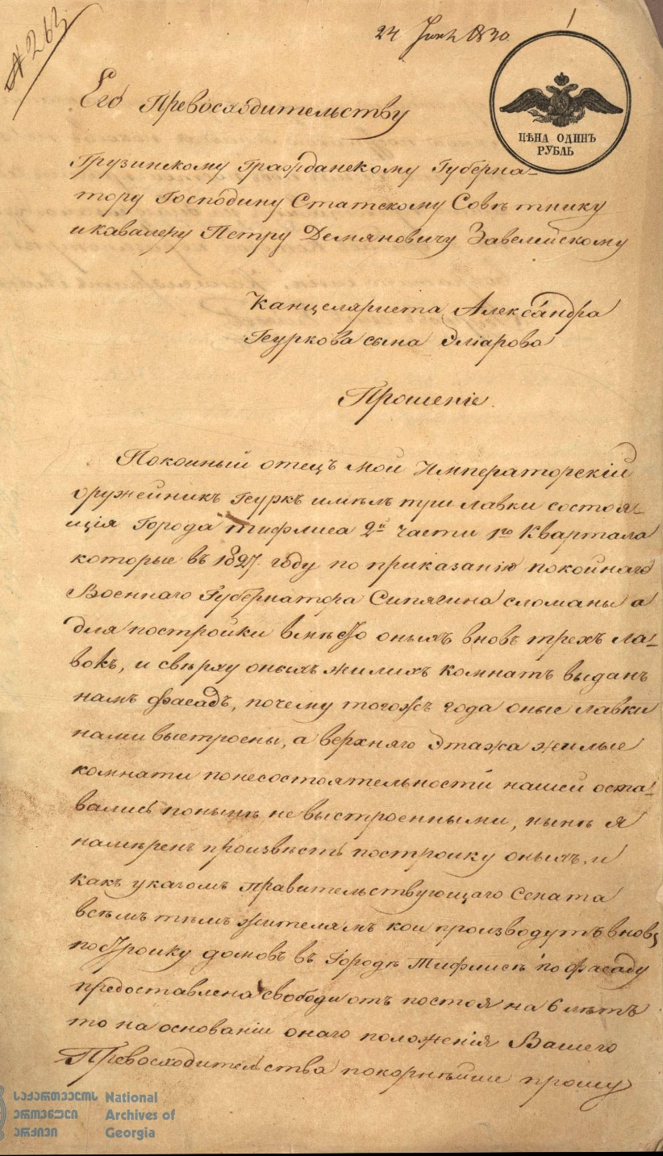
6. Центральный Исторический Архив Грузии,
фонд 209, оп. 1, дело 229, стр. 1.

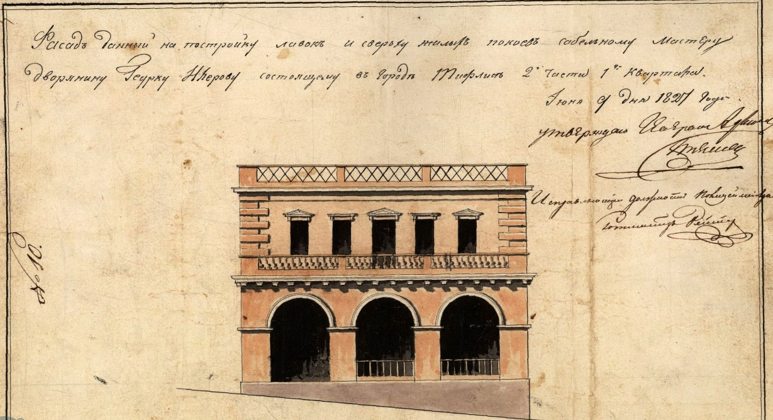
7. Центральный Исторический Архив Грузии,
фонд 209, оп. 1, дело 229, стр. 5.

В тех же фондах Исторического архива Грузии мы выявили еще один интересный документ - генеалогическое древо Кайхосро Элиарова, двоюродного брата Геурка Элиарова {см. док. 8} и состав его семьи {см. док. 9}. Здесь мы находим еще один интересный документ, из которого проясняются некоторые исторические вопросы этой линии. Как в них упоминается, они происходят из «села Армении» Худжаби, где в 1653 году им были переданы земли от царицы Мариам {см. фрагмент документа 10 и документы с отдельными приложениями}.

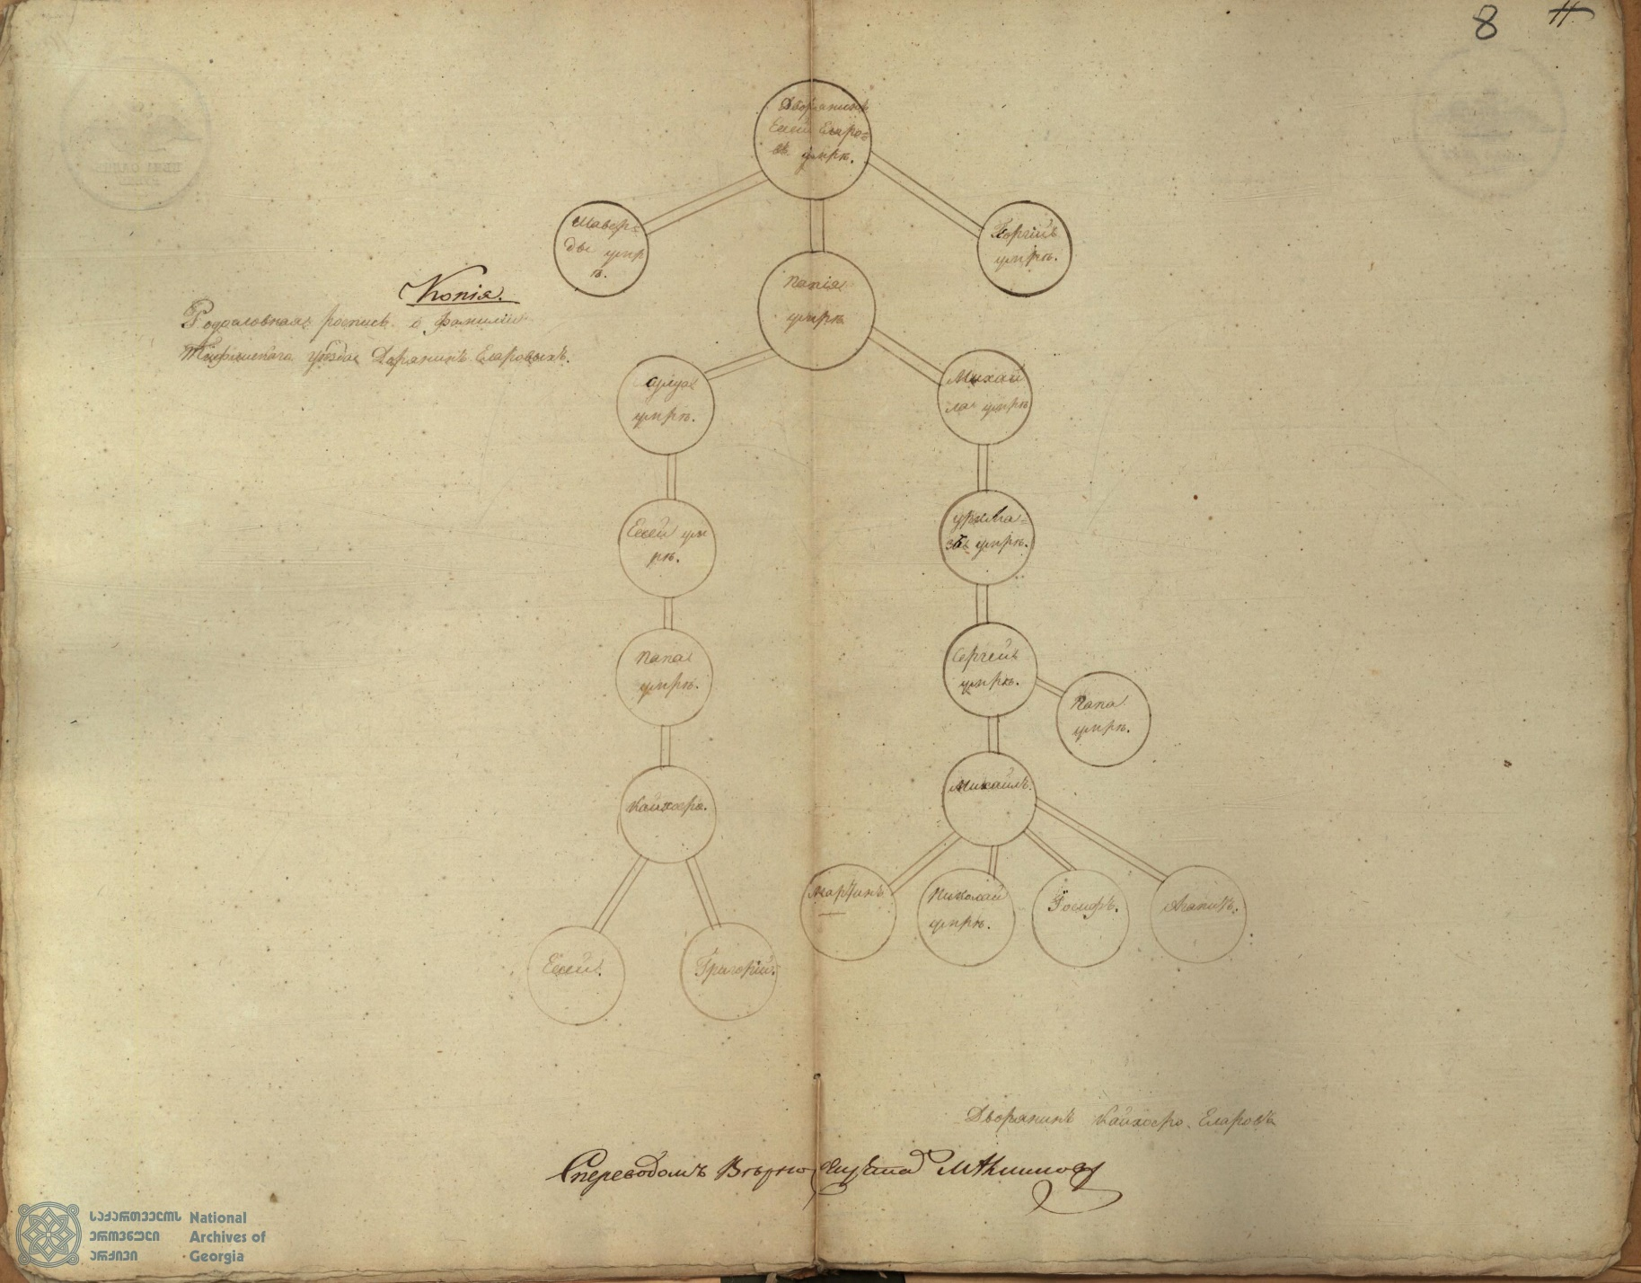 8. Центральный исторический архив Грузии, фонд 1, оп. 1, дело 486, стр. 8.

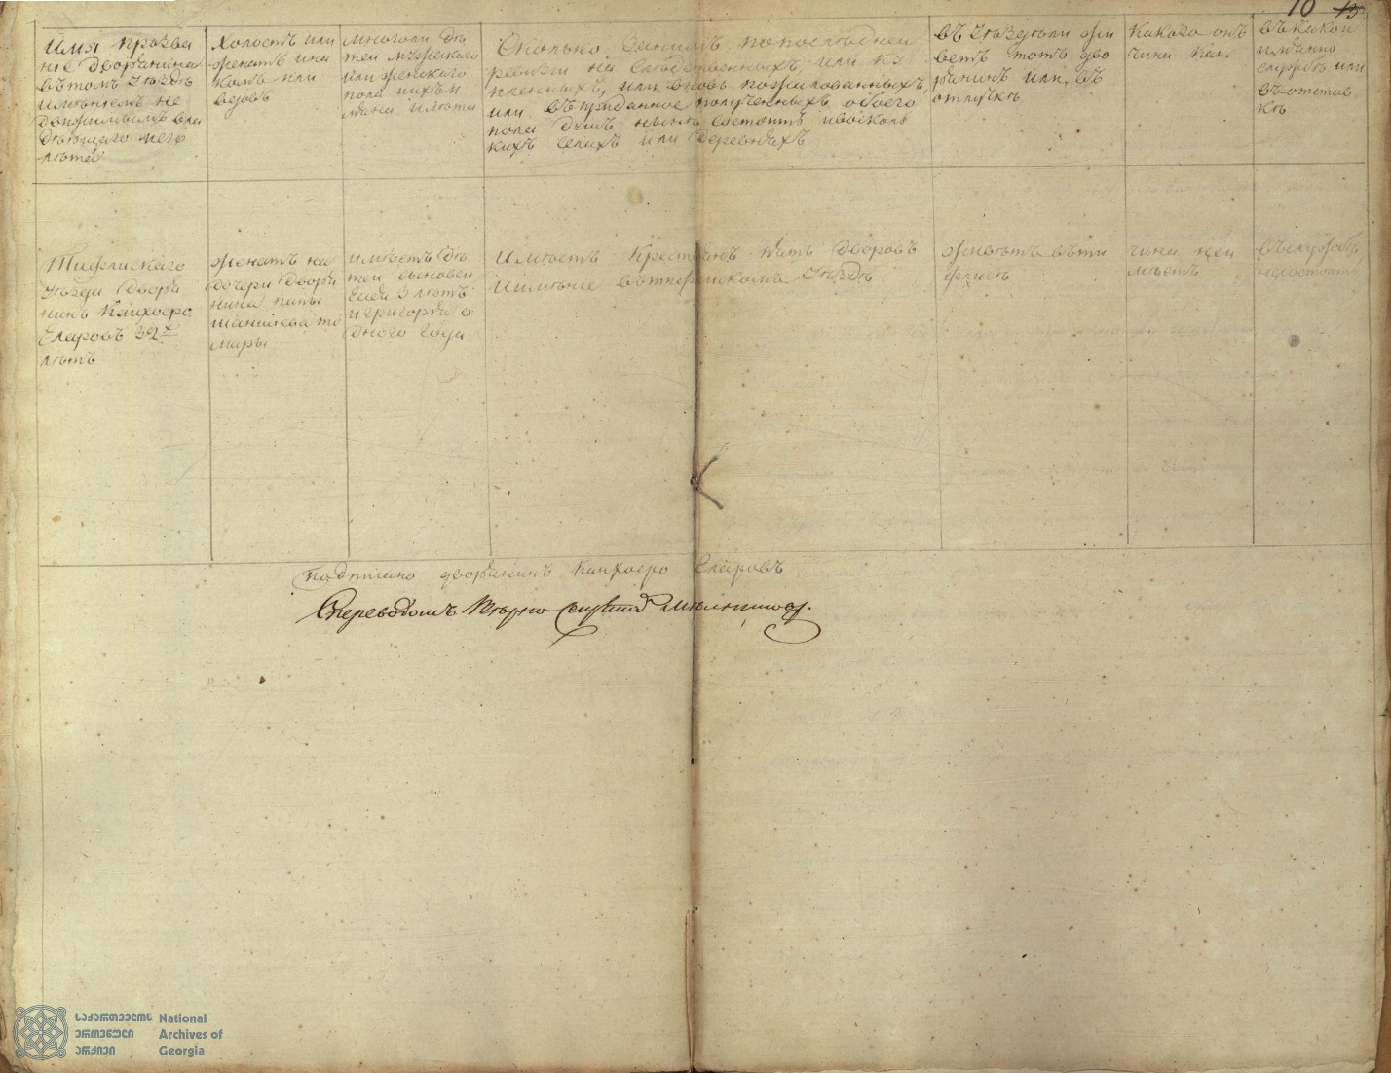
9. Там же, стр. 10

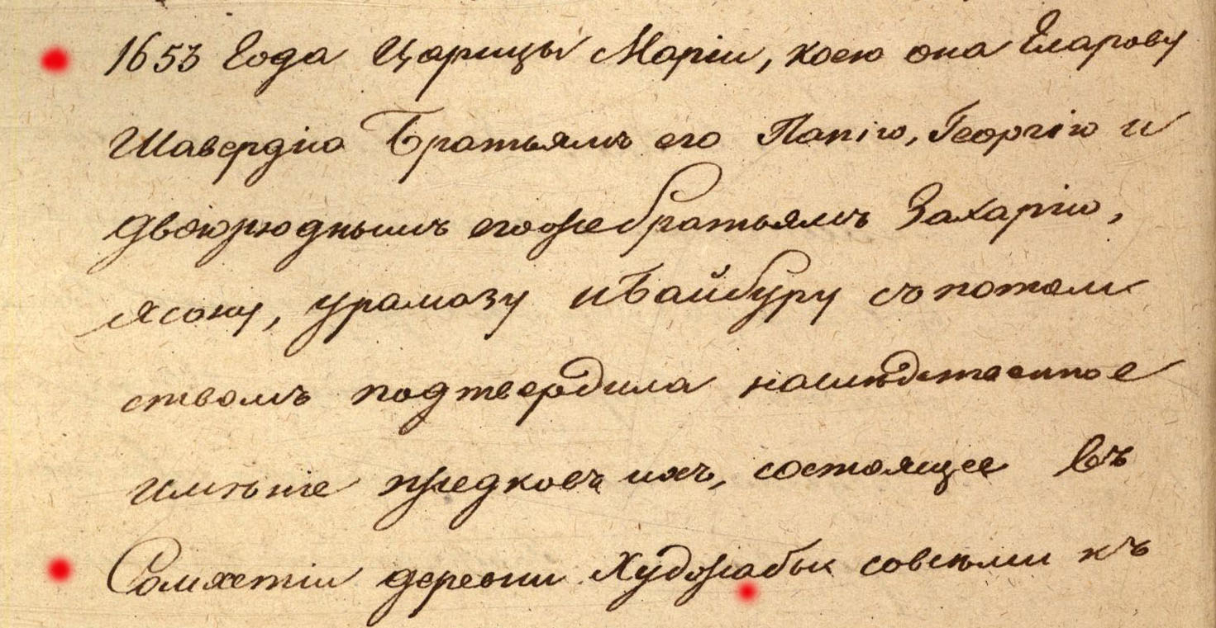
10. Там же, стр. 14-об

В отдельном деле 1819 г. были также документы о брате Гурка Элиарова, на основании которых мы поместили его в Ген-Древе. Но в этом случае даты его рождения-смерти не видны {см. док. 11}.
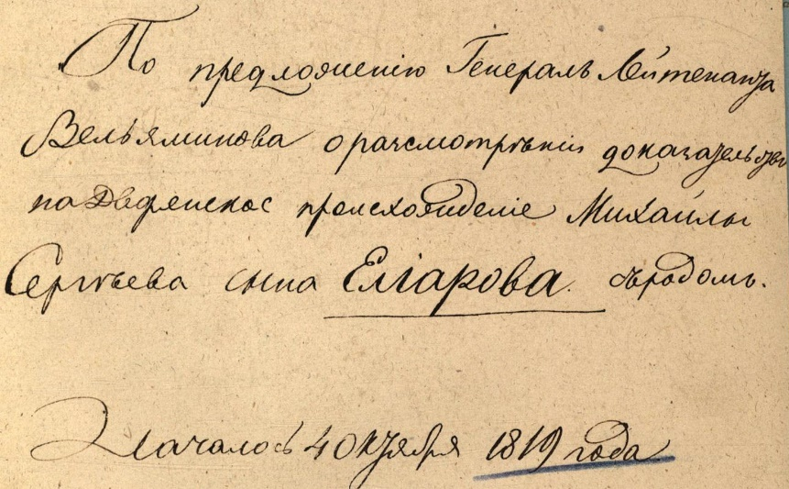
11. Центральный исторический архив Грузии, фонд 231, оп. 1, дело 27

Кроме того, будет небезынтересно процитировать здесь источник некоторых архивных материалов, касающихся имущественных вопросов детей Геурка Элиарова и в которых фигурируют Элиаровы разных ветвей того времени:

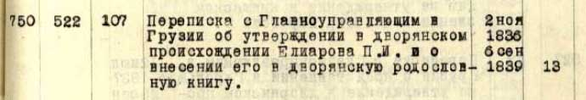
Центральный исторический архив Грузии, фонд 1, оп. 1, дело 750

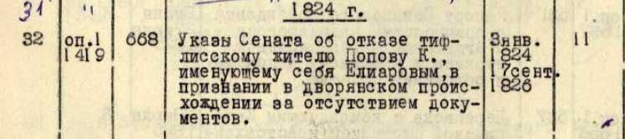
Центральный исторический архив Грузии, фонд 2, оп. 2, дело 32

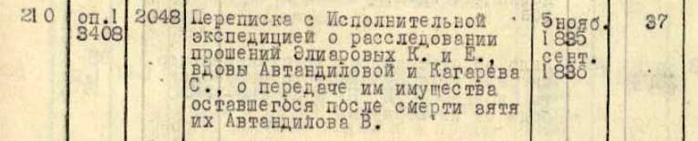
Центральный исторический архив Грузии, фонд 2, оп. 2, дело 210

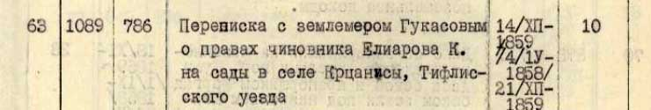
Центральный исторический архив Грузии, фонд 240, оп. 2, дело 63

Автор и составитель:
Доктор исторических наук, профессор
Резо Хуцишвили

Художник-реставратор, член Союза художников
Гоча Лагидзе

Тбилиси, Апрел-Июнь 2021 г.

